20ª Aula: Curas e Milagres no Tempo do Fim.

1. **Os grandes movimentos de curas e maravilhas:**
   1. A cada ano que passa se multiplicam as igrejas com a mensagem de curas e maravilhas. Nunca se vil tantas igrejas como se vê hoje em dia, só que também nunca se vil tanto pecado como se vê hoje, então a solução não está nas igrejas. Nunca se ouviu falar tanto em milagres como se ouve hoje, só que a fila no INSS não diminui e os hospitais estão abarrotado algo não está batendo, a conta não fecha. Se todos esses milagres focem de Deus não teríamos mais doentes no mundo.

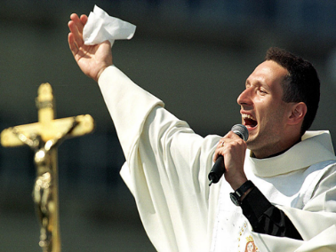

* 1. Cada dia surgem novas estrelas da fé que arrastão multidões e sempre a ênfase tem sido nas curas e maravilhas e isso ocorre em varias denominações. (passar os slides mostrando os grandes ícones da fé em milagres).



* 1. A revista Eclésia, a revista de maior circulação entre os evangélicos destaca a igreja mundial como o movimento de curas e milagres que mais cresse no Brasil.



* 1. A propaganda desses igrejas é baseada no milagres. (Passar os slides das propagandas).

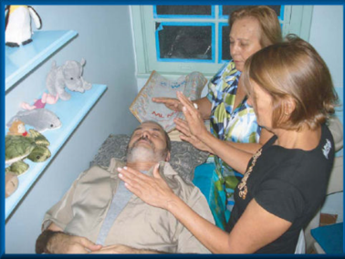

* 1. A busca por milagres está superando a busca pelo conhecimento da palavra de Deus.
  2. Seja no espiritismo....



* 1. Seja nas igrejas evangélicas....



* 1. Seja nas ruas....



* 1. As pessoas querem sentir algo querem experimentar coisas inexplicáveis...

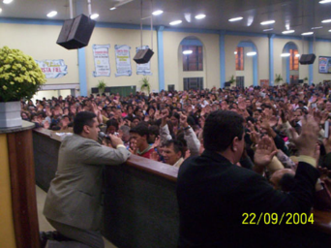

* 1. Cada dia mais igrejas ficam lotadas...



* 1. E multidões se apertam para receber a benção... Mas será que isso tudo está de acordo com a palavra de Deus? Até onde a benção deve ser buscada? A grande maioria não se importa muito de onde vem a benção, para eles o que importa é ter o que desejam....

1. 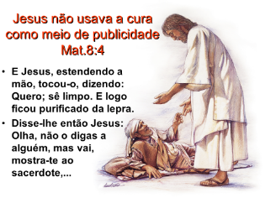**A bíblia não usa os milagres como meio de propaganda:**
   1. Vamos ver o que a bíblia fala sobre isso: 1º Jesus Não usava os milagres como meio de propaganda. Vamos ler Mt. 8:4 – Jesus não queria ser conhecido como um curandeiro, mas sim como o salvador do mundo.
   2. 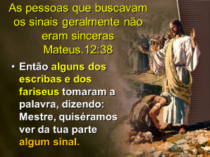Em geral as pessoas que buscavam os sinais não eram sinceras. (Ler Mt.12:38) Os escribas e fariseus eram os que se opunham a Jesus e foram eles que armaram juntamente com os sacerdotes a traição e morte de Jesus. Mas eles queriam ver os sinais... Não é preciso ter amor por Jesus para gostar de seus milagres....

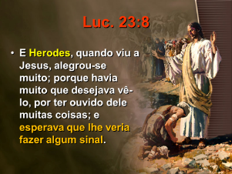

* 1. Herodes o mais cruel e perverso governador de Roma na época também queria ver Jesus, não pela sua pregação, mas para ver algum milagre... Herodes não se importava com a mensagem de Jesus, ele não queria mudar de vida só que ria ver milagres....

1. **Não podemos ter nossa fé baseada em milagres, mas sim na palavra de Deus:** 
   1. Em João 4:48 Jesus parece desanimado por que as pessoas precisavam ver milagres para crer nEle.

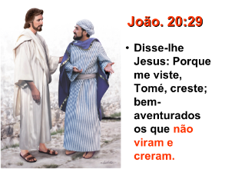

* 1. Em João 20:29 Jesus diz a Tomé que feliz é o que crê sem ver....

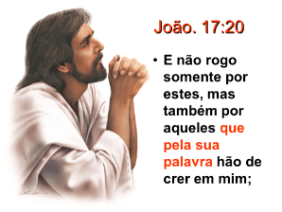

* 1. Em João 17:20 Jesus ora por todos nós que veríamos crer nEle por intermédio de Sua palavra. Jesus não quer você o busque pelo interesse da benção, mas pelo amor e fé em Suas palavras....

1. **Que advertências a bíblia faz sobre os milagres nos últimos dias?**



* 1. Em Mt. 24:24 Falando sobre o fim dos tempos Cristo advertiu-nos sobre falsos profetas que fariam grandes sinais para enganar....
  2. Em Mt. 7:22-23 Jesus diz que muitos que fazem sinais e milagres hoje não o conhecem e assim sendo esses milagres não vem de Deus..... Você percebe a importância desse assunto querido amigo? Tem muitas pessoas hoje falando em nome de Deus e até curando que não conhecem a Jesus... Então que poder está por traz deles?

1. **A estratégia de satanás para o tempo do fim:**

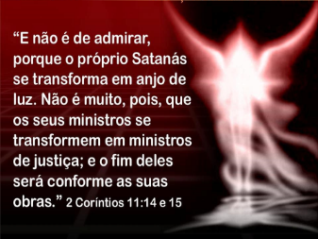

* 1. Paulo em II Cor. 11:14-15 nos diz que o próprio satanás pode se transformar em anjo de luz. Isso é, ele usa o engano aparentando ser de Deus para enganar as pessoas....

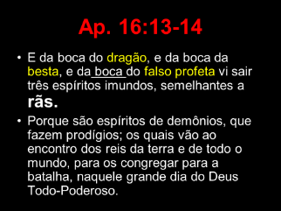

* 1. Em Ap.16:13-14 João nos apresenta os três poderem satânicos e nos diz que eles enviam ao mundo três espíritos de demônios que operam sinais e prodígios para enganar os reis da terra e ajuntá-los para a batalha contra Deus.



* 1. Quem são esses poderes que estão usando os milagres para enganar?



* 1. O dragão representa satanás e satanás se manifesta e age através desses meios: (mostra na tela os nomes)



* 1. No meio espiritualista os milagres tem sido um dos meios para a trair pessoas para essa ideologia contraria aos princípios bíblicos... A bíblia diz que são espíritos de demônios que fazem prodígios.
  2. 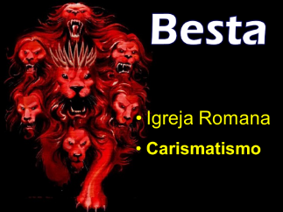A besta como já vimos aqui pelo estudo das profecias se trata da igreja romana que atua através do carismatismo.



* 1. E por esse movimento tem realizado curas que tem levantado uma grande multidão de novos devotos.... A bíblia diz que são espíritos de demônios que fazem prodígios.



* 1. O falso profeta é o poder da segunda besta que representa os EUA. Que teve seu início com os protestantes o povo da bíblia e defendendo os princípios da palavra de Deus. Só que hoje o protestantismo está apostatado se contaminaram com as doutrinas eradas e deu origem ao movimento evangélico pentecostal que tem grande apego a prosperidade e aos milagres.



* 1. E através disso esses movimentos tem arrastado milhares de pessoas para o erro... A bíblia diz que são espíritos de demônios que fazem prodígios.



* 1. Esses três poderes representam três movimentos espiritualistas: Igreja romana, Pentecostalismo e Espiritismo. E cada um deles trouce uma doutrina eradas que tem se espalhado para o mundo como fogo na palha e levado milhares a praticar coisa não apoiadas e até condenadas pela bíblia. Com a igreja romana veio o DOMINGO, com os pentecostais veio a língua estranha e com o espiritismo a crença na imortalidade da alma. Essas três doutrinas não bíblicas estão juntamente com os falsos milagres arrastando multidões para o erro.

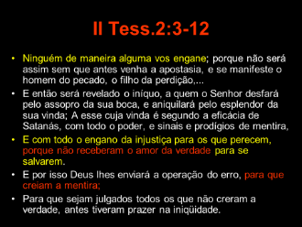

* 1. Porque Deus tem permitido esses enganos? Em II Tss. 2:3-12 Paulo diz que Deus envia (permite) o engano por que eles não amaram a verdade. Querido amigo o único meio de não sermos enganados é termos amor pela verdade, buscarmos fortalecer na bíblia nossa fé e mantermos nossos atos de acordo com os preceitos da palavra de Deus.

1. **Deus ainda opera milagres?**
   1. (Nesse momento você pode apresentar testemunhos de milagres que você conhece e testemunhos locais isso trará grande impacto) (diga que Deus pode e faz milagres só que isso não deve ser o motivo que nos une a Ele e sim Sua palavra).

1. **Apelo:**
   1. Sabe amigo Jesus orou por você.... Ele deseja que você o busque não pelas benção que Ele te pode dar, mas pelo amor que Ele já te deu e pelo sacrifício que já fez e pelas promessas que ele garantiu.
   2. Durante essas noites de estudo da palavra de Deus você conheceu a verdade e agora só falta tomar uma decisão: Ficar com a religião ou com a bíblia? Dar ouvidos a voz do pastor ou doa ouvido a voz do Espirito santo? Acreditar no que você sentiu ou acreditar no que Deus revelou em Sua palavra?
   3. Ao terminarmos essa serie quantos gostariam se unir ao povo que prega a verdade sem medo e que busca a gloria de Deus acima das glorias humanas? (de agora a oportunidade para que as pessoas venha a frente, seja simples e direto) (ore por sua entrega)